Перевернуть слова:
- РОТ 6. РУСЛО
- КУМ 7. АМПЕР
- ЗАЛ 8. ТАПОК
- ПЕНА 9.ГАЗЕТА
- ЛИПА 10.ПОДВОХ
Обвести изображения:
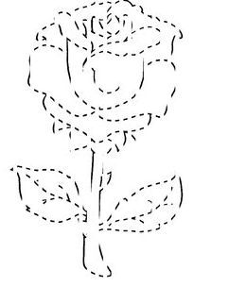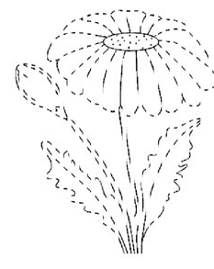
Прочитать текст, пересказать кратно о чем он, по памяти:
Принесли нам ребята небольшого сорочонка. Летать он ещё не мог, только прыгал. Кормили мы его творогом, кашей, мочёным хлебом, давали маленькие кусочки варёного мяса; он всё ел, ни от чего не отказывался. Скоро у сорочонка отрос длинный хвост и крылья обросли жёсткими чёрными перьями. Он быстро научился летать и переселился на житьё из комнаты на балкон. Только вот какая с ним была беда: никак наш сорочонок не мог выучиться самостоятельно есть. Совсем уж взрослая птица, красивая такая, летает хорошо, а еду всё, как маленький птенчик, просит. Выйдешь на балкон, сядешь за стол, сорока уж тут как тут, вертится перед тобой, приседает, топорщит крылышки, рот раскрывает. Учили-учили мы её — ничего не вышло, так и приходилось ей в рот корм запихивать. Наестся, бывало, Сиротка, встряхнётся, посмотрит хитрым чёрным глазком на тарелку, нет ли там ещё чего-нибудь вкусного, да и взлетит на перекладину под самый потолок или полетит в сад, на двор.
Упражнение: 3 раза включить плиту
Упражнение: ходьба на месте, сначала с закрытыми глазами, несколько минут, потом с открытыми.
Пальчиковая гимнастика: Вначале мы разогреваем наши руки. Энергично трем ладони одну о другую и чувствуем, как наши руки согреваются. Затем массируем каждый палец от кончика к основанию. Щепоткой пальцев другой руки энергично проводим по каждому пальцу от кончика до основания, закручивая в разные стороны.
- «Щепотки». Держать руки перед собой. Соединить кончики всех пальцев в «щепотку». Щепотки обеих кистей соединить друг с другом. Затем широко раздвинуть пальцы кистей. 3 раза.
- «Поднять каждый палец — 1». Положите кисти на стол ладонями вниз рядом друг с другом, широко раздвинув пальцы. Поднять вверх только мизинцы, проверьте: прижаты ли все остальные пальцы к поверхности стола. Исходное положение. То же проделайте всеми другими пальцами в одном и другом направлении.
- «Фигушки». Просунем большой палец палец поочередно между всеми другими пальцами. 3 раза для каждой руки
- «Поцелуйчики». Плотно соединить ладони и пальцы. Поочередно постукать всеми пальцами один о другой: указательными пальцами, затем средними, безымянными, мизинцами и большими пальцами. 3 раза
- «Выпрямить каждый палец поочередно из кулачка». 3 раза для каждой руки
Посчитать в обратном порядке от 30 до 1.
Запомнить предметы на изображении, затем назвать по памяти:
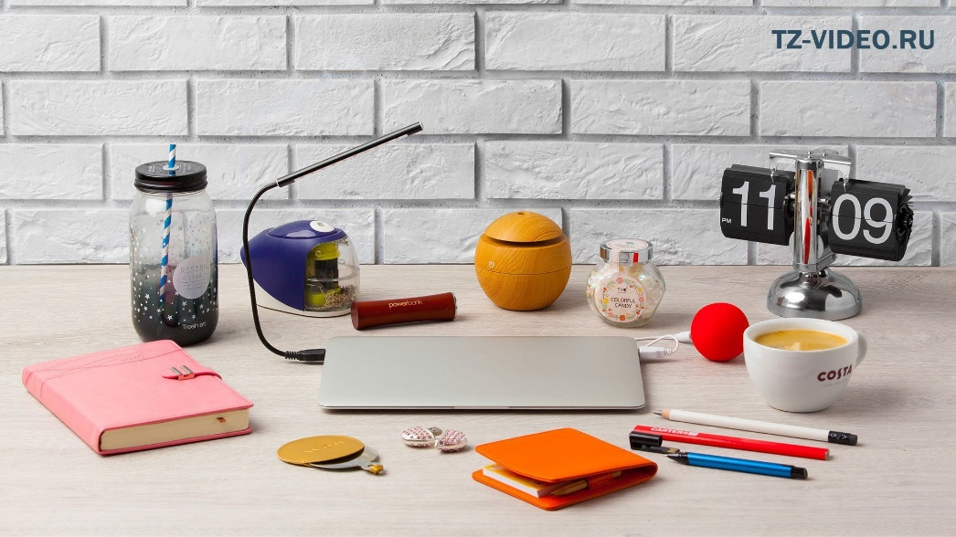
Написать свое ФИО и дату рождения, в две строчки, аккуратно:
____________________________________________________________________________________________________________________________________________________________
Написать 10 персонажей из кино, фильмов, сериалов:

Запомните слова: гусар, трамвай, скрипка, циркуль, груша. Повторить 3 раза по памяти.

